Human-Footprint Projekt
am Beispiel der Stadtentwicklung in Dubai

Julija Ivanika
julija.ivanika@ph-linz.at

Fachdidaktik Geomedien
WS 2021/22

Im Zuge der Lehrveranstaltung „Fachdidaktik Geomedien“ im Wintersemester 2021/22 und einem Vortrag des AEC Linz zum Thema „Human Footprint“ wurde im folgenden Projekt eine Unterrichtsequenz erarbeitet, die das menschliche Einwirken auf unsere Erde zeigen soll.

Konzept

Die Schülerinnen und Schüler einer achten Klasse AHS werden sich in dieser Unterrichtsstunde der Stadtentwicklung am Beispiel von Dubai widmen. Durch den Ölfund 1966 entwickelte sich Dubai in kürzester Zeit vom Fischerdorf zu einer Metropole. Ziel dieser Unterrichtsstunde ist es, den Urbanisierungsprozess nachvollziehbar zu machen und die wirtschaftliche Entwicklung der Stadt aufzuzeigen.
Zu Beginn erfolgt ein Brainstorming zur Stadt Dubai, um das Vorwissen zu aktivieren und Assoziationen und mögliche Images zu erheben. Im zweiten Schritt werden die Schülerinnen und Schüler in Gruppen geteilt, wo sie verschiedene Themen ausarbeiten. Unter anderem werden sie Satellitenbilder der Stadt betrachten und vergleichen und ein Zeitraffervideo sehen. Dadurch soll die schnelle Stadtentwicklung veranschaulicht werden. Eine andere Gruppe wird sich über die Wirtschaftsentwicklung Dubais anhand der unten genannten Webseiten informieren. Tourismus und Weltausstellung sind weitere Themen, die in Kleingruppen erarbeitet werden. In neu gemischten Gruppen diskutieren sie über die Auswirkungen des Ölfunds in Dubai. Wie hat sich die Wirtschaft dadurch gewandelt? Welche Auswirkung hatte der Fund auf die Gesellschaft? Warum kam es zu Einwanderungsströmen aus dem Ausland – was macht die Stadt attraktiv für Einwanderer? Wieso wird Dubai als „Steueroase“ bezeichnet? Weiters soll die Entwicklung des Tourismus in Dubai beleuchtet werden. Nach der Gruppendiskussion folgt eine Plenumsdiskussion zur Zukunft der Stadt.

Lehrplanbezug

Lehrplanbezug: 8. Klasse Oberstufe AHS (2016)
Kompetenzmodul 7 – lokal – regional – global: Vernetzung – Wahrnehmung – Konflikte
- Städte als Lebensräume und ökonomische Zentren untersuchen
  - Prozesse von Urbanität und Urbanisierung beschreiben
  - Bedeutung von Metropolen als Steuerungszentren der Wirtschaft beurteilen

Digitale Grundbildung (2018)
- Informations-, Daten- und Medienkompetenz
  - können mit automatisiert aufbereiteten Informationsangeboten eigenverantwortlich umgehen.
- Digitale Kommunikation und Social Media
  - nutzen verantwortungsvoll passende Werkzeuge und Technologien (etwa Wiki, cloudbasierte Werkzeuge, Lernplattform, ePortfolio)

Lernziele

Folgende Lernziele sollen nach Abhaltung der Unterrichtssequenz erreicht werden:

Groblernziel
Die Schülerinnen und Schüler setzen sich mit Stadtentwicklung und deren Auswirkung auf Mensch und Umwelt im Form des menschlichen Fußabdruckes auseinander.

Feinlernziele
Die S/S beschreiben die städtische Entwicklung Dubais ab 1966 mit Hilfe von Satellitenbildern und einem Zeitraffervideo. (I)
Die S/S analysieren, wie sich der Ölfund 1966 auf die Wirtschaft ausgewirkt hat und wie sich diese seitdem verändert hat. (II)
Die S/S beurteilen die Attraktivität Dubais für Einwanderer im Zusammenhang mit dem Begriff „Steueroase“. (III)
Die S/S beurteilen, wie sich die Einwanderungs- sowie Tourismusströme Dubais in Zukunft entwickeln werden. (III)

Phase 1 – Brainstorming

Als Einstieg in das Thema wird ein Brainstorming über die Website mentimeter.com erfolgen. Hierbei sollen Images der Stadt und Assoziationen erhoben werden. Auch das Vorwissen wird auf diese Weise erfasst. Die Ergebnisse werden in einer Wordcloud zusammengefasst.

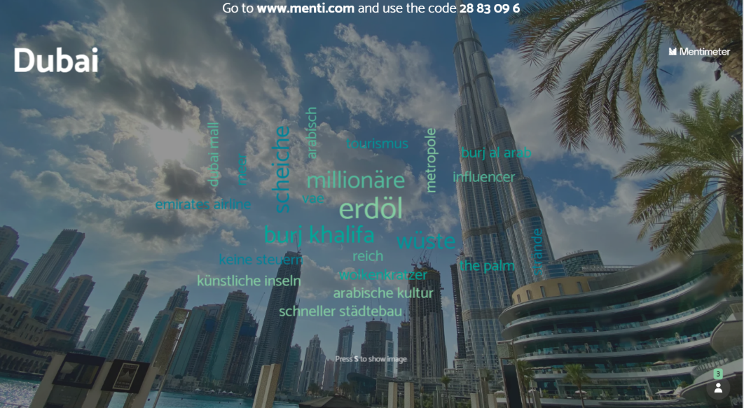
So könnte eine beispielhafte Wordcloud zum Thema Dubai aussehen. Sie wird aus der Nennung von Begriffen der Schülerinnen und Schüler generiert.
Das erstellte Mentimeter kann unter folgendem Link aufgerufen werden: https://www.menti.com/vb55pp9zbt
Alternativ zum Link, kann auch der QR-Code gescannt werden.

Phase 2 – Themenausarbeitung in Gruppen
Die Schülerinnen und Schüler werden in der 2. Unterrichtsphase in vier Gruppen geteilt. Jede Gruppe erhält ein Thema, welches gemeinsam ausgearbeitet werden soll. Dafür stehen Links für Webseiten und Videos zur Verfügung. Die Schülerinnen und Schüler dürfen jedoch auch selbstständig recherchieren, um ihren Themenbereich abzudecken. Folgende Themen werden vergeben: Stadtentwicklung, Wirtschaftswandel, Tourismus, Weltausstellung

Stadtentwicklung
Die Schülerinnen und Schüler, die das Themenfeld Stadtentwicklung behandeln, vergleichen Satellitenbildaufnahmen der Stadt aus verschiedenen Jahren. Mit Hilfe dieser Satellitenbilder und einem Zeitraffer-Video der Stadtentwicklung sollen die Veränderungen der Stadt hervorgehoben werden.
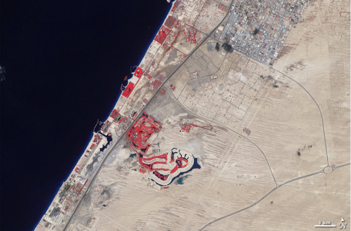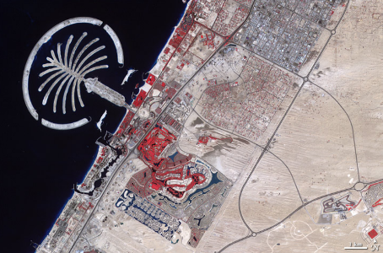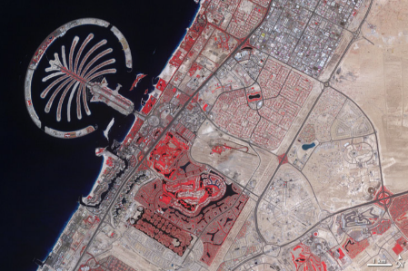
Quelle: NASA; Dubai 2000, 2004 und 2011
Links:
Youtube-Video: Zeitraffer zur Stadtentwicklung Dubais (1960-2021): https://www.youtube.com/watch?v=XPd5AmTEkdk
Urbanisierung Dubai Satellitenbilder NASA 2000-2009: https://earthobservatory.nasa.gov/world-of-change/Dubai/show-all

Wirtschaftswandel
Die Schülerinnen und Schüler setzen sich mit dem Thema Wirtschaftswandel in Dubai auseinander. Hierbei soll geklärt werden, welchen Einfluss der Ölfund auf die Wirtschaft der Stadt hatte. Diese Gruppe erarbeitet die den Wandel eines ehemaligen Fischerdorfes zu einer reichen Metropole mit großer wirtschaftlicher Bedeutung.
Links:
Dubai Geschichte der Wirtschaft 1: https://www.dubai.de/wissenswertes/geschichte/
Dubai Geschichte der Wirtschaft 2: https://www.visitdubai.com/de/articles/history-of-dubai

Tourismus
Der Tourismus spielt in der Metropole eine zentrale Rolle. Diese Gruppe soll sich mit der Entwicklung des Tourismus in Dubai beschäftigen und wichtige touristische Attraktionen und Sehenswürdigkeiten der Stadt herausarbeiten.
Links:
Tourismus 1: https://www.visitdubai.com/de/things-to-do/dubai-attractions
Tourismus 2: dubai-tourismus.com/dubai-allgemein.html
Tourismus-Sektor Entwicklung: https://www.laenderdaten.info/Asien/Arabische-Emirate/tourismus.php

Weltausstellung
Dubai ist 2021-2022 der Austragsort der Weltausstellung. Die „Expo 2020“ ist von besonderer wirtschaftlicher Bedeutung für die Stadt. Die Schülerinnen und Schüler der vierten Gruppe werden sich genauer mit diesem Themenbereich beschäftigen.
Links:
Expo 2020 – 1: https://www.visitdubai.com/articles/ultimate-guide-to-expo-2020-dubai
Expo 2020 - 2: https://www.expo2020dubai.com/de

Phase 3 – Diskussion der Ergebnisse in Gruppen
In der dritten Unterrichtsphase werden die Gruppen so gemischt, dass jede*r Schüler*in mit Mitschüler*innen von jeweils anderen Gruppen zusammenkommen. Ziel dieser Phase ist es, die Informationen, die in der ersten Gruppenphase erworben wurden, mit den Mitschüler*innen zu teilen. Jede Gruppe hat somit einen Experten oder eine Expertin in seiner Gruppe. Jeder soll über sein Thema informieren, die Mitschüler*innen sind aufgefordert Fragen zu stellen. Auf Basis der gesammelten Informationen soll beurteilt werden, was die Stadt für Einwanderer und Touristen attraktiv macht. Weiters soll die Zukunft der Stadt in den Bereichen Stadtentwicklung, Wirtschaftswandel, Tourismus und Gesellschaft diskutiert werden.
Dubai will zukünftig Schritte Richtung Nachhaltigkeit setzen. Dafür werden Links zur Verfügung gestellt. Somit können die Schülerinnen und Schüler auch diesen Aspekt diskutieren.
Am Ende der Diskussionsphase soll jeder über die vier Themen (aus Phase 2) Bescheid wissen und eine Zukunftsvorstellung der Stadt beschreiben.
Links:
Dubai 2050: nachhaltigste Stadt der Welt: https://blog.dormakaba.com/de/dubai-2050-vom-wuestenstaat-zur-nachhaltigsten-stadt-der-welt/
Dubai 2040: https://www.youtube.com/watch?v=ynv70Hgg-k4

Phase 4 – Diskussion im Plenum
Abgeschlossen wird die Unterrichtssequenz mit einer Diskussion im Plenum. An dieser Stelle wird vor allem der Fokus auf die zukünftige Entwicklung der Stadt gelegt. Die Schülerinnen und Schüler können hier die Ergebnisse aus ihren Diskussionsrunden einbringen. Zusammen werden verschiedene Zukunftsszenarien und Entwicklungen der Stadt besprochen. Zudem soll der „Human Footprint“ einer solchen Stadtentwicklung beurteilt werden.

